На правах рукописи

Человеков Иван Васильевич

Свойства рентгеновского излучения аккрецирующих нейтронных звёзд со слабым магнитным полем по данным орбитальных обсерваторий ГРАНАТ, ИНТЕГРАЛ и RXTE

01.03.02. Астрофизика и радиоастрономия

Автореферат диссертации на соискание ученой степени
кандидата физико-математических наук

Москва, 2006
Работа выполнена в Институте космических исследований РАН

Научный руководитель:
доктор физ.-мат. наук, Гребенев Сергей Андреевич
(ИКИ РАН)

Официальные оппоненты:
доктор физ.-мат. наук, профессор Постнов Константин Александрович
(ГАИШ МГУ)
доктор физ.-мат. наук Иногамов Наиль Алимович
(ИТФ им. Л.Д. Ландау РАН)

Ведущая организация:
Физико-технический институт имени А.Ф. Иоффе РАН, Санкт-Петербург

Защита диссертации состоится 28 декабря 2006 г. в 12 часов на заседании диссертационного совета Д 002.113.02 в конференц-зале Института космических исследований РАН по адресу:
Москва, 117997, ул. Профсоюзная, д. 84/32, ИКИ РАН, подъезд 2

С диссертацией можно ознакомиться в библиотеке ИКИ РАН

Автореферат разослан 28 ноября 2006 г.

Ученый секретарь
Диссертационного совета Д 002.113.02
к.ф.-м.н. А.Ю.Ткаченко

Общая характеристика работы

Актуальность темы

Еще в 30-х годах XX века, вскоре после открытия нейтрона, было предсказано существование нейтронных звезд c радиусом ~10 км и плотностью, близкой к ядерной. Мощные гравитационные и магнитные поля, сверхвысокие плотности вещества и излучения, достижимые вблизи нейтронных звезд, делают их уникальными естественными лабораториями для исследования физических процессов в экстремаль-ных условиях и проверки современных теорий.
Многие нейтронные звёзды входят в состав двойных систем и излучают в рентгеновском и гамма-диапазонах за счет аккреции вещества звезды-спутника. Такие рентгеновские системы можно подразделить на два класса: массивные и маломассивные (в англоязычной литературе приняты аббревиатуры HMXB и LMXB соответственно). Маломассивные двойные рентгеновские системы, т.е. системы, состоящие из аккрецирующей нейтронной звезды и оптической звезды-спутника, принадлежащей к позднему спектральному классу и имеющей массу порядка солнечной, образуют достаточно многочисленную группу среди рентгеновских источников Галактики. В качестве компактного объекта в такой системе может выступать либо нейтронная звезда, либо черная дыра звездной массы. Далее мы рассматриваем LMXB-системы, компактным объектом в которых является нейтронная звезда. Свойства таких систем сильнейшим образом зависят от величины магнитного поля нейтронной звезды. Можно выделить два типа источников: молодые системы с сильным магнитным полем (B~10¹² Гс) и сравнительно старые системы со слабым полем (B~10⁹ Гс). Первые в подавляющем большинстве являются пульсарами, т.е. рентгеновскими источниками, от которых регистрируются периодически повторяющиеся импульсы излучения. Нас будут интересовать системы со слабым полем. Этот тип объектов очень разнообразен в своих проявлениях. Излучение, регистрируемое от таких объектов, может характеризоваться рентгеновскими всплесками (длительностью от нескольких секунд до десятков минут), мощными продолжительными вспышками (длящимися дни и даже месяцы), дипами (резкими провалами на кривой блеска), наконец, квазипериодическими осцилляциями потока излучения. От нескольких таких объектов были обнаружены килогерцевые квазипериодические и когерентные пульсации, свидетельствующие о том, что нейтронные звезды в этих системах вращаются со скоростью несколько сот оборотов в секунду.
Большинство "слабых" LMXB, светимость которых составляет L~10³⁶-10³⁷ эрг/с, являются барстерами, т.е. источниками, демонстри-рующими всплески рентгеновского излучения. Величина постоянного потока излучения от них, как правило, в несколько раз меньше, чем от "ярких" источников.
Теоретические модели рентгеновских всплесков основываются на рассмотрении процесса аккреции вещества на нейтронную звезду. Предложено два сценария всплеска. В одном энергия для вспышки черпается из ядерной энергии, запасенной в аккрецирующем веществе, выпавшем на поверхность нейтронной звезды. Во втором - высвобождается гравитационная потенциальная энергия падающего вещества. Существуют весомые доказательства того, что рентгеновские всплески I рода, характеризующиеся быстрым подъемом и медленным экспоненциальным спадом потока излучения, происходят за счет термоядерной неустойчивости оболочки нейтронной звезды. Неустойчивость аккреционного потока, вероятно, является причиной всплесков II рода, наблюдаемых, например, от известного источника ``Быстрый барстер'' (4U 1730-335).
Х. ван Хорн, К. Хансен (1974) и К. Хансен, Х. ван Хорн (1975) первыми указали на то, что ядерное горение в аккреционной оболочке нейтронной звезды может быть нестабильным. После открытия рентгеновских всплесков в 1975 г. С. Вусли и Р. Тамм (1976) предложили модель термоядерной неустойчивости, основанную на горении гелия, тогда как Л. Мараски и А. Кавальери (1977) — модель водородных вспышек. Качественное сравнение наблюдательных данных с ожидаемыми в соответствии с моделью свойствами было проведено П. Джоссом (1977) и Д. Лэмбом и Ф. Лэмбом (1978).
В простой физической картине потенциальное ядерное топливо в виде водорода и гелия аккрецирует на нейтронную звезду с оптического компаньона. По мере накопления аккреционного вещества на поверхности звезды оказываемое им высокое давление приводит к возникновению ядерных реакций, конечным результатом которых является образование ядер железа с плотностью ρ≤10¹¹ г•см⁻³. Переход в железо при широком диапазоне внешних условий носит взрывной характер. Из-за температурной зависимости скорости ядерных реакций эти слои подвержены термической неустойчивости, возникающей в результате экзотермических реакций. Высвобожденная ядерная энергия выносится на поверхность и становится причиной непродолжительных (порядка десятков секунд) рентгеновских вспышек - всплесков
Термоядерная модель успешно описывает основные черты рентгеновских всплесков, в частности, малое время возрастания интенсивности излучения до максимума (~1 с), долгое время квазиэкспоненциального спада (~15…300 c), периоды повторения вспышек (несколько часов), энерговыделение (~10³⁹…10⁴⁰ эрг), отношение энергии, выделяемой между всплесками, к энергии, выделяемой во время всплеска, ~100…1000, и смягчение спектра по мере спада интенсивности излучения. Сравнение экспериментальных данных с предсказаниями теории позволяет определить параметры, характеризующие область взрыва, – поверхность нейтронной звезды.
Постоянное излучение аккрецирующих нейтронных звезд со слабым магнитным полем формируется в двух геометрически разделенных областях вблизи звезды. Во-первых, это пограничный слой, который образуется в месте соприкосновения аккреционного диска и поверхности нейтронной звезды. Энерговыделение в погранслое связано с резким уменьшением скорости аккрецирующего вещества с кеплеровской скорости на внутренней границе диска Ω_{K}=(GM/R³)^{1/2} до значительно меньшей скорости Ω вращения самой звезды. На единицу массы вещества энерговыделение составляет ½R²Ω_{K}²=½GM/R. Во-вторых, это собственно аккреционный диск, излучающий за счет гравитационной энергии падающего вещества. Здесь выделяется тоже ½GM/R (в пределе ньютоновской гравитации), т.е. светимости погранслоя и аккреционного диска должны совпадать.
Разделение двух спектральных компонент и определение физических параметров системы стало важнейшей проблемой при исследовании постоянного рентгеновского излучения маломассивных рентгеновских двойных. Недавно было предложено выделять излучение погранслоя из общего спектра излучения системы с помощью частотно-разрешенной рентгеновской фурье-спектроскопии (Гильфанов и др., 2003). Предполагалось, что излучение аккреционного диска должно характеризоваться меньшей степенью хаотической перемен-ности по сравнению с излучением погранслоя в диапазоне фурье-частот f≥0,5-1 Гц и может вносить свой вклад в общую переменность потока излучения лишь в области малых фурье-частот. Считая спектр излучения погранслоя равным перенормированному частотно-разрешенному спектру, что верно с заранее неизвестной точностью, можно разделить две компоненты спектра.
Во второй части данной диссертации предлагается другой способ совместного физически обоснованного описания спектров пограничного слоя и аккреционного диска, основанный на равенстве их полных светимостей (или более сложном соотношении в общерелятивистском случае). Описание излучения предлагаемой моделью позволяет определить такие физические параметры двойной системы, как темп аккреции вещества, наклонение диска, температура плазмы в верхних слоях погранслоя и даже радиус нейтронной звезды.

Цель работы

Цель работы заключалась во всестороннем анализе свойств рентгеновского излучения, регистрируемого от двойных маломассивных рентгеновских систем в “спокойном” состоянии, а также в поиске и исследовании всплесков I рода от рентгеновских барстеров на основе данных, полученных телескопами АРТ-П орбитальной обсерватории ГРАНАТ, IBIS и JEM-X орбитальной обсерватории ИНТЕГРАЛ и детекторами PCA и HEXTE орбитальной обсерватории RXTE.
При исследовании излучения двойных систем в “спокойном” состоянии основной задачей являлась интерпретация спектров таких систем физически обоснованной моделью, учитывающей излучение как пограничного слоя на поверхности нейтронной звезды, так и аккреционного диска. При исследовании рентгеновских всплесков основное внимание уделялось детальному анализу эволюции светимости и температуры во время мощных всплесков и оценке типичных параметров (температура, энерговыделение, период рекуррентности) для всплесков умеренной интенсивности.
Во время поиска рентгеновских всплесков большое внимание уделялось обнаружению новых рентгеновских барстеров, а также быстрых рентгеновских транзиентов в состоянии с низкой светимостью.

Научная новизна

Все результаты, представленные к защите, являются новыми.
Предложена и апробирована модель BDLE (Boundary layer – Disc Luminosity Equality) для аппроксимации спектров рентгеновского излучения ярких маломассивных рентгеновских двойных, содержащих нейтронную звезду со слабым магнитным полем в качестве компактного объекта.
Впервые проведено всестороннее исследование транзиентного барстера MX0836-429: зарегистрированы и исследованы 39 рентгеновских всплесков, проведен спектральный (впервые получены широкополосные рентгеновские спектры) и временно́й анализ излучения в спокойном состоянии и во время всплесков. Показано существование двух спектральных состояний системы с различной жесткостью и предложены возможные объяснения этому феномену. На основе анализа времени рекуррентности всплесков определен параметр α≈140 режима термоядерного горения.
Проведен подробный спектральный анализ излучения барстера KS1731-260 в спокойном состоянии и во время всплеска. Определены такие параметры системы, как темп аккреции вещества на нейтронную звезду, наклонение системы, температура плазмы в пограничном слое и во внутренних областях аккреционного диска. Анализ всплесков в системе позволяет утверждать, что содержание водорода в области термоядерного взрыва на поверхности нейтронной звезды, явившегося причиной возникновения наблюдаемых всплесков, было значительным.
Создан каталог жестких рентгеновских всплесков, зарегистри-рованных от барстеров телескопом ISGRI/IBIS обсерватории ИНТЕГРАЛ в диапазоне энергий 15-25 кэВ в 2003-2005 гг. Открыт новый рентгеновский источник-барстер IGRJ17364-2711. Отмечена уникаль-ность рентгеновского барстера GX354-0: число всплесков от этого источника, зарегистрированных на энергиях выше 15 кэВ, значительно превышает число подобных всплесков, зарегистрированных от других барстеров (более 65% от всех всплесков). Для этого источника исследованы статистические распределения числа всплесков по их длительности, уровню максимального потока и периоду рекуррентности.

Научная и практическая ценность работы

Приведённые в работе экспериментальные данные пригодны для непосредственного сравнения с теоретическими моделями и результатами других экспериментов. В частности, список всплесков, зарегистрированных от рентгеновских барстеров обсерваторией ИНТЕГРАЛ, может быть использован для исследования свойств этих барстеров. Кроме того, детальный анализ спектральных и временных характеристик рентгеновского излучения аккрецирующих нейтронных звёзд может дать ключ к пониманию многих процессов, происходящих при аккреции вещества на такие объекты. Создана и адаптирована для работы с пакетом математического обеспечения HEAsoft спектральная модель BDLE. В процессе работы над диссертацией было разработано математическое программное обеспечение, которое может быть использовано для обработки данных различных рентгеновских миссий.

Апробация работы

Результаты, полученные в диссертации, докладывались на XLV научной конференции МФТИ (Долгопрудный, Россия, 2002), международных научных конференциях “The Electromagnetic Spectrum of Neutron Stars” (Marmaris, Turkey, 2004), “Cosmology and High Energy Astrophysics (Zeldovich-90)” (Moscow, Russia, 2004), “The Obscured Universe” (Moscow, Russia, 2006), Всероссийских конференциях «Астрофизика высоких энергий: сегодня и завтра» (Москва, 2002, 2003, 2005), XI Школе молодых ученых “Актуальные проблемы физики” и I Школе-семинаре “Инновационные аспекты фундаментальных исследований”.
По теме диссертации опубликовано пять работ.

Структура диссертации

Диссертация состоит из введения, шести глав, объединённых в четыре части, заключения и списка использованной литературы. Объем диссертации - 130 страниц, в том числе 32 рисунка и 19 таблиц. Список литературы содержит 140 ссылок.

Содержание работы

Во Введении дается краткое описание проблем, затронутых в диссертации, ставятся цели и обосновывается актуальность данной работы.
Первая часть диссертации состоит из одной главы, посвящённой краткому описанию орбитальных обсерваторий ГРАНАТ, RXTE и ИНТЕГРАЛ и технических характеристик приборов в составе этих обсерваторий, данные с которых были использованы в работе. В этой главе также описана методика анализа данных, полученных телескопами IBIS и JEM-X орбитальной обсерватории ИНТЕГРАЛ.

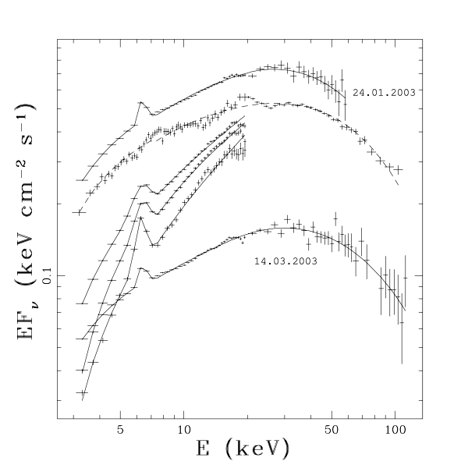
Рис.1. Спектры постоянного излуче-ния источника MX 0836-42, постро-енные по данным телескопов JEM-X и ISGRI/IBIS орбитальной обсерва-тории ИНТЕГРАЛ (штриховая линия) и детекторов PCA (3-20 кэВ) и HEXTE (20-60 кэВ) обсерватории RXTE (сплошные линии). Для удобства восприятия рисунка нормировки данных и модели в спектре за 14.03.2003 помножены на коэф-фициент 1/3.

Вторая часть диссертации состоит из одной главы, посвященной описанию спектральной модели BDLE, предложенной для аппроксимации спектров рентгеновского излучения ярких маломассивных рентгеновских двойных систем, содержащих нейтронную звезду со слабым магнитным полем в качестве компактного объекта. Модель учитывает две спектральные компоненты, связанные с излучением пограничного слоя, образующегося в месте соприкосновения аккреционного диска и поверхности нейтронной звезды, и излучением собственно диска. Компоненты связаны между собой соотношением светимостей (в ньютоновском случае – просто равенством, отсюда название модели: Boundary layer – Disk Luminosity Equality). Поэтому форма и нормировка формирующихся интегральных спектров полностью определяются лишь четырьмя параметрами: темпом аккреции, наклонением диска, температурой внешних слоев погранслоя и радиусом нейтронной звезды. Спектр погранслоя полагается комптонизованным - виновским либо тепловым, модифицированным рассеянием в экспоненциальной атмосфере. Существенно, что при рассматриваемых значениях темпа аккреции излучение центральных областей диска также является виновским, с температурой, заметно большей его эффективной температуры.
Модель BDLE была адаптирована для использования с известным пакетом HEAsoft и успешно применена к аппроксимации спектров, измеренных у реальных рентгеновских источников.

Третья часть посвящена исследованию рентгеновских барстеров и состоит из трёх глав.
В Первой главе впервые проведено всестороннее исследование транзиентного барстера MX0836-429. От этого источника зарегистрированы и исследованы 39 рентгеновских всплесков, проведен спектральный (впервые получены широкополосные рентгеновские спектры, см. рис. 1) и временно́й анализ излучения в спокойном состоянии и во время всплесков. Для всплесков, зарегистрированных спектрометром PCA/RXTE, построены временные истории потока излучения, температуры и радиуса излучающей области. Приближение спектра источника, построенного по данным обсерватории ИНТЕГРАЛ, степенной моделью с экспоненциальным завалом на высоких энергиях в

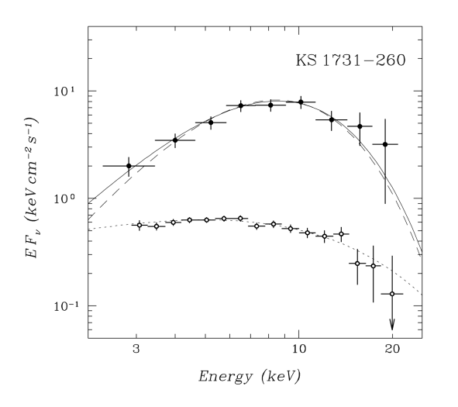
Рис.2. Спектр рентгеновского всплеска, зарегистрированного телескопом АРТ-П от источника KS1731-260 7 октября 1990 г. (заштрихованные кружки). Экспозиция равна 13 с. Постоянное излучение источника вычтено (его спектр, усредненный по данному сеансу наблюдений, приведен незаштрихованными кружками для сравнения). Сплошная и штриховая кривые показывают результат наилучшей аппроксимации спектра чёрнотельным и виновским законами излучения.

диапазоне 3-120 кэВ даёт значения фотонного индекса α=1,46±0,08 и энергии степенного завала энергии завала E_{cut}=51,1±1,4кэВ. Показано существование двух спектральных состояний системы с различной жест-
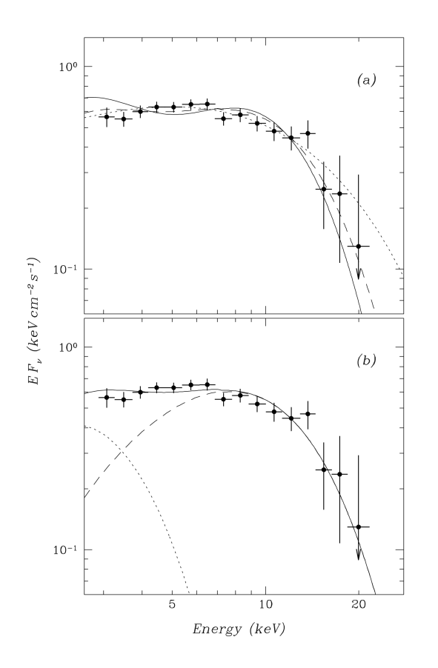

Рис.3. Аппроксимация моделью BDLE спектра постоянного излучения источника KS1731-260, измеренного 7 октября 1990 г. Сплошная и штриховая линия на рисунке (а) получены в предположении о двух видах спектра излучения ``погранслоя'': виновским и экспоненциальной атмосферы, пунктирной линией показан спектр тромозного излучения оптически тонкой тепловой плазмы. Сплошная, штриховая и пунктирная линии на рисунке (б) соответствуют полному спектру излучения в варианте модели BDLE с экспоненциальной атмосферой и спектрам излучения ``погранслоя'' и аккреционного диска по отдельности.

костью и предложены возможные объяснения этому феномену. На основе величины потока излучения в максимуме самого яркого из зарегистрированных всплесков получена оценка сверху на расстояние до источника: D~8 кпк. Анализ времени рекуррентности всплесков позволил определить параметр α~140 режима термоядерного горения, что характерно для рентгеновских всплесков, произошедших в результате взрывного горения гелия.
Во Второй главе проведен подробный спектральный анализ излучения барстера KS1731-260 в спокойном состоянии и во время всплеска (рис. 2). Аппроксимация спектра всплеска моделью излучения чёрного тела даёт значение температуры и радиуса излучающей области kT_{bb}=2,16±0,11 кэВ, R_{bb}=6,1±0,7 км (в предположении расстояния до источника D=7 кпк). Применение модели BDLE (рис. 3), описанной во второй части диссертации, для приближения спектров постоянного излучения источника позволило определить такие параметры системы, как темп аккреции вещества на нейтронную звезду, наклонение системы (~0,85), температура плазмы в пограничном слое и во внутренних областях аккреционного диска. Анализ всплесков в системе позволяет утверждать, что содержание водорода в области термоядерного взрыва на поверхности нейтронной звезды, явившегося причиной возникновения наблюдаемых всплесков, было значительным.
В Третьей главе по данным приборов обсерваторий ГРАНАТ и ИНТЕГРАЛ проведён спектральный анализ рентгеновского барстера GX354-0. По данным телескопа АРТ-П/ГРАНАТ обнаружено и исследовано два всплеска первого рода от этого источника. Получена оценка периода рекуррентности всплесков от источника T~15 кс. Построен и аппроксимирован моделью излучения чёрного тела спектр одного из зарегистрированных всплесков.

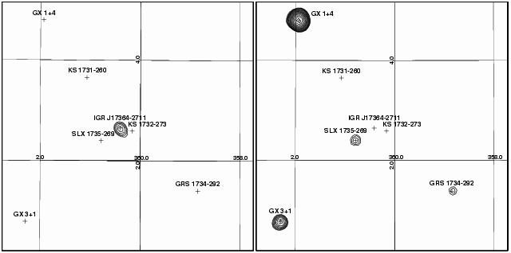

Рис.4. Изображения участка неба в поле зрения телескопа IBIS/ISGRI, полученные 17 февраля 2004 г.: во время всплеска, зарегистрированного от ранее неизвестного барстера IGR J17364-2711 (слева); и в течение всего сеанса наблюдений (за исключением момента всплеска) (справа). В первом случае экспозиция равна 10 с, во втором — более 93 000 с. Оба изображения получены в диапазоне энергий 15…25 кэВ. Контуры показывают область достоверной регистрации источников на уровне отношения сигнала к шуму S/N=4;4,7;5,5;6,5;7,6;8,9;... стандартных отклонений (даны с логарифмическим шагом 1,17).

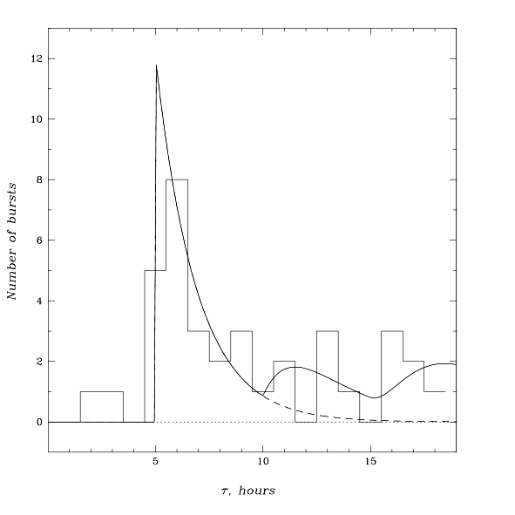
Рис. 5. Распределение всплесков рентгеновского барстера GX354-0 по зна-чениям периода рекуррент-ности.

Четвёртая часть состоит из одной главы, которая посвящена поиску всплесков от рентгеновских барстеров по данным телескопа IBIS обсерватории ИНТЕГРАЛ, а также исследованию их свойств. Проанализировано более 25 тысяч временных историй наблюдений, проведённых детектором ISGRI/IBIS в диапазоне энергий 15…25 кэВ. Обнаружено более 1900 всплесков, 390 из которых удалось отождествить с известными источниками рентгеновского излучения. Открыт один ранее неизвестный рентгеновский источник - барстер (рис. 4). Проведён подробный анализ 135 всплесков, зарегистрированных от рентгеновского барстера GX354-0: исследованы статистические распределения числа всплесков по их длительности, уровню максимального потока и периоду рекуррентности (рис. 5).
В Заключении перечислены основные результаты, полученные в диссертации.

Основные результаты, выносимые на защиту

- Разработана, адаптирована для использования с пакетом HEAsoft и апробирована модель BDLE для аппроксимации спектров рентгеновского излучения ярких маломассивных рентгеновских двойных, содержащих нейтронную звезду со слабым магнитным полем в качестве компактного объекта.

- Впервые проведено всестороннее исследование транзиентного барстера MX0836-429. От этого источника зарегистрированы и исследованы 39 рентгеновских всплесков, проведен спектральный (впервые получены широкополосные рентгеновские спектры) и временной анализ излучения в спокойном состоянии и во время всплесков. Показано существование двух спектральных состояний системы с различной жесткостью. Получено значение верхнего предела на расстояние до источника: D~8 кпк. На основе анализа времени рекуррентности всплесков определен параметр α≈140 режима термоядерного горения, что характерно для рентгеновских всплесков, произошедших в результате взрывного горения гелия.

- Проведен подробный спектральный анализ излучения барстера KS1731-260 в спокойном состоянии и во время всплеска. В рамках спектральной модели BDLE определены темп аккреции вещества на нейтронную звезду, наклонение системы, температура плазмы в пограничном слое и во внутренних областях аккреционного диска. Анализ всплесков в системе позволяет утверждать, что содержание водорода в области термоядерного взрыва на поверхности нейтронной звезды, явившегося причиной возникновения наблюдаемых всплесков, было значительным.

- Создан каталог рентгеновских всплесков, зарегистрированных в 2003-2005 гг. телескопом ISGRI/IBIS обсерватории ИНТЕГРАЛ в диапазоне энергий 15-25 кэВ. На временных историях скорости счета телескопа, записанных с разрешением 5 с, обнаружено 1900 всплесков, 390 из которых удалось локализовать и связать с известными рентгеновскими источниками, в частности 207 – с известными рентгеновскими барстерами. Открыт новый рентгеновский барстер — IGRJ17364-2711. Отмечена уникальность рентгеновского барстера GX354-0: число всплесков от этого источника, зарегистрированных на энергиях выше 15 кэВ, значительно превышает число подобных всплесков, зарегистрированных от других барстеров (более 65% от всех всплесков). Для этого источника исследованы статистические распределения числа всплесков по их длительности, уровню максимального потока и периоду рекуррентности.

Список публикаций по теме диссертации

1. Человеков И.В., Лутовинов А.А., Гребенев С.А., Сюняев Р.А. Наблюдения рентгеновского барстера MX 0836-42 орбитальными обсерваториями ИНТЕГРАЛ и RXTE // Письма в АЖ. 2005. Т. 31. №10. С. 764-779.

2. Человеков И.В., Гребенев С.А., Сюняев Р.А. Наблюдения рентгеновского источника KS 1731-260 телескопом АРТ-П обсерватории ГРАНАТ // Письма в АЖ. 2006. Т. 32. №3. С. 187-198.

3. Человеков И.В., Гребенев С.А., Сюняев Р.А. Каталог жестких рентгеновских всплесков, зарегистрированных телескопом IBIS обсерватории ИНТЕГРАЛ в 2003-2004 гг. // Письма в АЖ. 2006. Т. 32. №7. С. 509-530.

4. Chelovekov I.V., Grebenev S.A., Sunyaev R.A. Search for X-ray bursts in the INTEGRAL/IBIS data of 2003-2005 and discovery of the new X-ray burster IGR J17364-2711 // Proceedings of the 6th INTEGRAL Workshop “The Obscured Universe”, 2006, ESA SP-622.

5. Grebenev S.A., Chelovekov I.V., Sunyaev R.A., Spectral model to describe the emission of bright LMXBs containing a neutron star // Proceedings of the 6th INTEGRAL Workshop “The Obscured Universe”, 2006, ESA SP-622.

Литература

Ван Хорн Х. и Хансен К. (van Horn H.M., Hansen C.J.) // Astrophysical Journal. 1974. V. 191. P. 479.

Вусли С. и Таам Р. (Woosley S.E., Taam R.E.) // Nature. 1976. V. 263. P. 101.

Гильфанов М. и др. (Gilfanov M., Revnivtsev M., Molkov S.) // Astronomy & Astrophysics. 2003. V. 410. P. 217.
Джосс П. (Joss P.C.) // Nature1977. V. 270. P. 310.
Лэмб Д. и Лэмб Ф. (Lamb D.Q., Lamb F.K.) // Astrophysical Journal.1978. V. 220. P. 291.

Мараски Л. и Кавальери А. (Marashi L., Cavaliere A.) // “Highlights in astronomy”.1977 / Ed. E.A. Muller, Reidel, Dordrecht, V. 4, Part I, P. 127.

Хансен К. и ван Хорн Х. (Hansen C.J., van Horn H.M.) // Astrophysical Journal.1975. V. 195. P. 735.

055/02/2 Ротапринт ИКИ РАН
Москва, 117997, Профсоюзная, 84/32
Подписано к печати 21.11.2006
Заказ 2062 Формат 70х 108/32 Тираж 100 0,5 уч.-изд.л.

